ЗЕРКАЛЬНАЯ СИММЕТРИЯ
ПАРАЛЛЕЛЬНЫЙ ПЕРЕНОС

РЕШЕНИЕ ЗАДАЧ

Задача. Зеркальная симметрия
Пусть дана точка . Какие координаты будет иметь ее образ при зеркальной симметрии относительно плоскости а) , б) , в) (Рис. 8)?
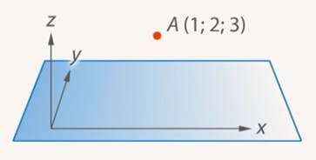
Рис. 8. Иллюстрация к условию задачи
Решение
А) Когда мы отражаем относительно , то меняется знак : (Рис. 9).
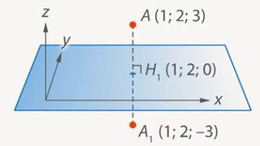
Рис. 9. Пояснение касательно отражения относительно
Аналогично остальные ответы: б) и в) .
Ответ: а) ; б) ; в) .

Параллельный перенос
Приведем еще один пример движения пространства. Возьмем какой-нибудь вектор . Параллельным переносом на вектор называется отображение пространства на себя, при котором любая точка переходит в такую точку , что (Рис. 10).
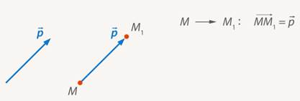
Рис. 10. Параллельный перенос
Докажем, что параллельный перенос является движением. При параллельном переносе на вектор любые две точки и переходят в точки и . Требуется доказать, что (Рис. 11).
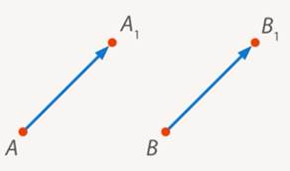
Рис. 11. Иллюстрация к условию доказательства
Рассмотрим вектор . По правилу треугольника (Рис. 12) или (Рис. 13).
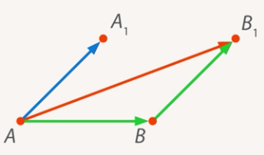
Рис. 12.
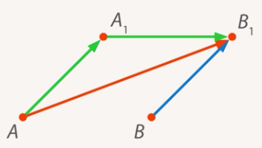
Рис. 13.
Так как , значит, .
Мы доказали, что при параллельном переносе расстояние между точками сохраняется, значит, параллельный перенос является движением.

Задачи. Параллельный перенос
Пример 1. В кубе найти угол между прямыми и (Рис. 14).
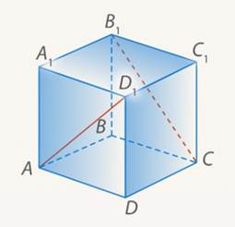
Рис. 14. Иллюстрация к примеру 1
Решение
Перенесем прямую параллельно на вектор (Рис. 15).
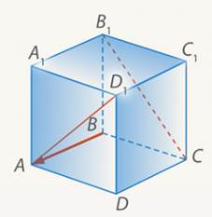
Рис. 15. Перенос на вектор
Тогда прямая перейдет в прямую, параллельную ей, – прямую (Рис. 16). Ну а угол между и – прямой, так как это диагонали квадрата.
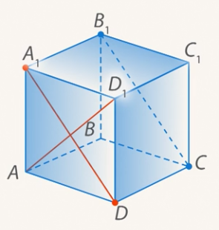
Рис. 16.
Ответ: .
Пример 2. Точка была параллельно перенесена на вектор . Какие координаты будут у ее образа?
Решение
Мы знаем, что образом точки будет такая точка, что , то есть .
Тогда мы добавляем к координатам точки координаты данного вектора. Получается .
Ответ: .
Пример 3. В кубе найти угол между прямыми и (Рис. 17).
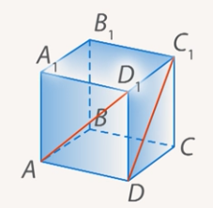
Рис. 17. Иллюстрация к примеру 3
Решение
Эту задачу можно решить и в координатах, но мы решим следующим образом. Перенесем наш куб параллельно наверх на вектор , поставив, так сказать, новый куб на старый (Рис. 18).
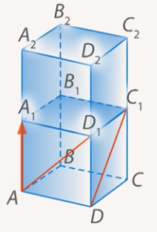
Рис. 18. Параллельный перенос куба
Тогда отрезок перейдет в отрезок . Значит, искомый угол – это угол (Рис. 19).
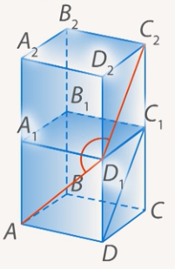
Рис. 19. Искомый угол
Этот угол легко ищется из треугольника по теореме косинусов (как мы уже делали, сторону возьмем за ): (из прямоугольного треугольника ).
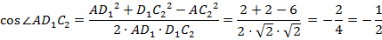
Осталось вспомнить, что угол между прямыми должен быть острым, то есть он равен .
Ответ: .

